
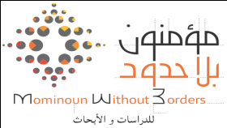
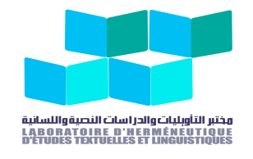
جامعة عبد الملك السعدي
كلية الآداب والعلوم الإنسانية
مركز دراسات الدكتوراه
مختبر التأويليات والدراسات النصية واللسانية
مؤسسة مؤمنون بلا حدود للدراسات والأبحاث
المؤتمر الدولي حول: "التأويليات وعلوم النص"
17 – 18 أبريل 2019

استمارة المشاركة

الاسم والنسب
الصفة العلمية
المؤسسة العلمية
البلد
نبذة من السيرة العلمية
موضوع المشاركة
الهاتف - الفاكس
البريد الإلكتروني

ملخص الدراسة ( في حدود 500 كلمة)

